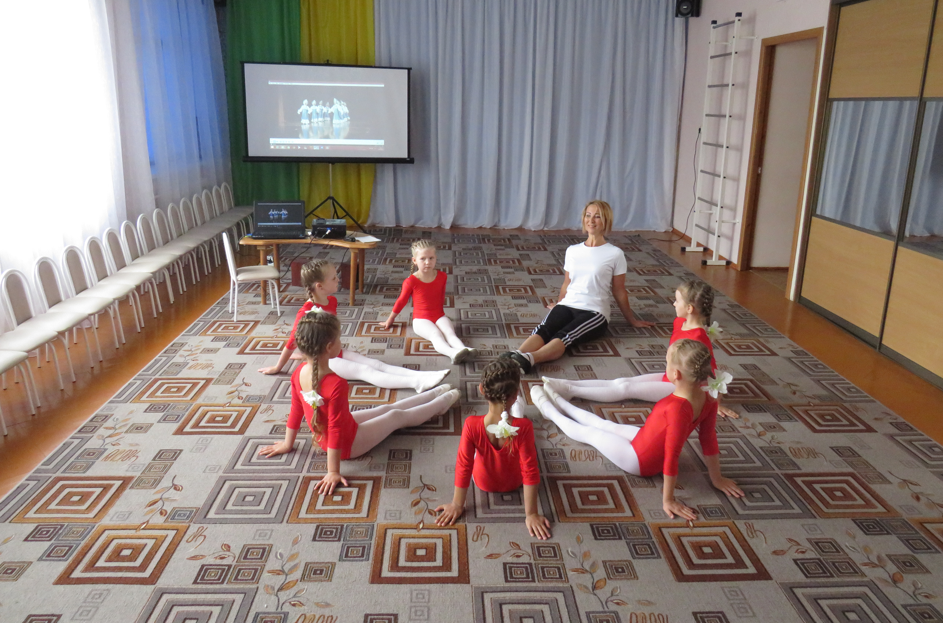

«Цепочка»

Цель: исследовать возможность вхождения в контакт и взаимодействия в группе.
Участники становятся в колонну и двигаются «змейкой». Их руки находятся в постоянном сцеплении, которое по команде ведущего принимает различные формы: руки на плечи, на пояс, накрест,
за руки, под руки т.д.
При этом ведущий меняет предлагаемые обстоятельства: «двигаемся по узкой тропинке на носочках», «идем по болоту – ступаем осторожно», «перешагиваем лужи» и т.д.

«Стоп – кадр».

Цель: снять внутренний зажим, помочь самосознанию и самопониманию,
а так же высвобождению чувств.
Участники располагаются по всему залу в хаотичном порядке и исполняют танцевальную ходьбу на месте. По сигналу ведущего (хлопок в ладоши или свисток) останавливаются и замирают:
1 вариант: в разных позах, представляя собой скульптуру.
2 вариант: с улыбкой на лице.
Ведущий делает комментарий, после повторного сигнала все продолжают двигаться (повторяется 5 -8 раз). Игру можно провести как «конкурс скульптур» и «конкурс улыбок».

«Ищем друг друга».

Цель: исследовать взаимное принятие друг друга и вхождение в контакт, развивать чувство быстрой реакции.
Участники двигаются танцевальной ходьбой по площадке хаотично, приветствуя всех мимо проходящих членов группы кивком головы. Музыка обрывается – каждый должен найти себе пару и поздороваться рукопожатием (повторяется 5-7 раз).

«Энергичная парочка».

Цель: симулировать общение в парах, развивать способность взаимопонимания, развить танцевально – экспрессивный репертуар.
Пары импровизируют, находясь в разном сцеплении:
• Держась правыми руками,
• Взявшись под руки,
• Положив руки друг другу на плечи,
• Положив руки на талию,
• Взявшись двумя руками – лицом друг к другу (спиной друг к другу).
При смене сцепления делается пауза и меняется музыка. Игру можно провести как конкурс.

«Крылья».

Цель: снизить эмоциональное возбуждение, восстановить дыхание, помочь ориентации в пространстве и установлению межличностных отношений.
На первом этапе участники «отзеркаливают» ведущего, который имитирует движения крыльями (двумя, одним, с поворотом и т.д.).
На втором этапе участники делятся на две «стаи», которые по очереди импровизируют на площадке, взаимодействуя между собой. Пока одни танцуют – другие наблюдают, и наоборот.

«Лебединое озеро».

Цель: осознать свои танцевальные способности и возможность самовыражения, развить умение импровизировать.
Участники располагаются по всей площадке, принимая статичное положение (стоят, «сложив крылья», или приседают на корточки).
Ведущий (исполняя роль феи или волшебника) поочерёдно дотрагивается волшебной палочкой до участников, каждый из которых исполняет сольный танец лебедя. При повторном касании волшебной палочкой «лебедь» снова замирает.
Ведущий даёт комментарий, стимулируя проявление индивидуальности.

«Весёлый поход».

Цель: дать возможность экспериментировать с движением для осознания своего танцевально – экспрессивного стереотипа, а также ощущать себя в роли ведущего и ведомого.
Участники строятся колонной и двигаются «змейкой». Стоящий во главе колонны (командир отряда) показывает какое – то движение, остальные повторяют.
Затем «командир отряда» уходит в конец колонны и его место занимает следующий участник. Игра продолжается до тех пор, пока каждый не побывает во главе колонны. Каждый участник должен стараться на повторяться в движениях, придумывать свой вариант. Если при этом возникают затруднения, ведущий приходит на помощь.

«Сон».

Цель: проработать внутренние ощущения, стабилизировать эмоциональное состояние, достичь внутреннего равновесия.
Участники располагаются на стульях в удобном положении или ложатся на пол на коврики, закрывают глаза.
1 вариант: ведущий даёт тему сновидения (например, «весна», «космос», «море», «облако» и т.д.) и участники под музыку отдаются своим фантазиям.
2 вариант: ведущий говорит заранее заготовленный текст на фоне музыки.
На втором этапе все делятся своими сновидениями.
Игра обычно проводится в конце занятия.

«Танцуют все».

Цель: разогреть тело, разбудить эмоции, снять мышечные зажимы, создать настрой на работу.
Участники стоят или сидят, располагаясь полукругом. Ведущий дает задание «танцует правая рука», «танцует левая нога», «танцует голова», «танцуют плечи» и т.д. – участники импровизируют. По команде «танцуют все» - в работу включаются все части тела (повторяется 3-4 раза). Ведущий может сочетать объяснение с показом.

«Хоровод знакомство»
Цель: развить групповые чувства сплочённости, сопричастности, принадлежности, побудить к вступлению в межличностные отношения.
Участники образуют круг и, взявшись за руки, двигаются медленным шагом по часовой стрелке. Ведущий с платком в руке идёт в обратном направлении внутри круга, останавливается напротив любого участника (в этот момент круг тоже прекращает движение), делает глубокий русский поклон и передаёт платок. После ответного поклона меняется с ним местами. Игра может продолжаться пока все не перебывают в роли ведущего.

«Реверансы».

Цель: помочь ориентации в пространстве, дать возможность экспериментировать с движением, осознать свою особенность самовыражения, развивать умение импровизировать.
В игре воссоздаётся атмосфера бала.
1 вариант: Участники медленным, степенным шагом двигаются по площадке в хаотичном порядке, приветствуя при этом кивком головы каждого, идущего навстречу. Музыкальная пауза – сигнал к тому, что нужно сделать реверанс (повторяется 5-7 раз).
2 вариант: Группа выстраивается в ряд. Король (королева) проходит вдоль участников, каждый из которых в знак приветствия поочерёдно замирает в реверансе, и становится в конец ряда. Игра повторяется, пока все не побывают в роли короля.

«Разрешите пригласить».

Цель: возможность экспериментировать с движением. Все становятся в круг. Ведущий приглашает любого из участников и танцует с ним в паре, показывая движения, которые «отзеркаливает» партнёр. По сигналу «музыкальная пауза» пара разделяется и приглашает новых участников. Теперь на площадке две пары, и так, пока все не включатся в танцевальный процесс. При этом каждый приглашенный «отзеркаливает» движения того, кто его пригласил.

«Всё дело в шляпе».

Цель: стимулировать общение в парах, развивать способность взаимопонимания и вхождение в межличностный контакт, расширить танцевально – экспрессивный репертуар.
Участники разбиваются на пары и импровизируют. Ведущий в шляпе ходит по залу, останавливается воле любой пары, надевает шляпу на голову одному из участников и меняется с ним местами. Игра повторяется, пока каждый не побывает в шляпе.

«Соло с гитарой».

Цель: симулировать творческое самовыражение, высвобождение чувств, развить умение импровизировать, повысить самооценку.
Все встают в круг и двигаются в ритм музыки. Ведущий с гитарой в руках выходит в центр круга и исполняет соло, выражая в танце свои чувства, затем передаёт гитару любому участнику. Далее каждый участник проделывает то же самое, при этом он может по желанию вступить во взаимодействие с кем – либо из группы. Каждый сольный танец в конце награждается аплодисментами.

Игра на развитие ритма.
Игра «Три утенка»

Описание: дети делятся на 2 группы. Каждая группа детей под музыку выполняет свой ритмический рисунок.
1 группа 2 группа
Жили-были три утенка - выполняются хлопки Тик, Так, Тук - выполняются притопы
Хорошо и дружно жили - выполняются хлопки Тик, Так, Тук -выполняются притопы
Как-то утром на рыбалку - выполняются хлопки Тик, Так, Тук - выполняются притопы
Зашагали вперевалку - выполняются хлопки Тик, Так, Тук - выполняются притопы
Наловили много рыбы - выполняются хлопки Тик, Так, Тук - выполняются притопы
И еще поймать могли бы -выполняются хлопки Тик, Так, Тук - выполняются притопы
Съели дружно все до крошки –выполняются хлопки Тик, Так, Тук - выполняются притопы
Кроме маленькой рыбешки – выполняются хлопки Тик, Так, Тук - выполняются притопы.

Игры на развитие памяти и слуха.
Игра «Дети польку танцевали».

Описание: Группа делится на 2 и более команды. Дети выстраиваются вдоль боковых стен зала. Звучит музыка польки и под нее дети выполняют определенные, ранее заученные движения. Музыка прекращается. Дети останавливаются. Звучит любая другая музыка. Дети не танцуют, а стоят и дирижируют. Музыка чередуется.

Игры и упражнения, способствующие эмоциональному развитию детей (по Н. Л. Кряжевой)
«Тренируем эмоции» (для детей с 4 лет)
Попросите ребенка:
... нахмуриться, как:
- осенняя туча;
- рассерженный человек;
- злая волшебница.
...улыбнуться, как:
- кот на солнце;
- само солнце;
- как Буратино;
- как хитрая лиса;
- как радостный человек;
- как будто он увидел чудо.
...позлиться, как:
- ребенок, у которого отняли мороженое;
- два барана на мосту;
- как человек, которого ударили.
...испугаться, как:
- ребенок, потерявшийся в лесу;
- заяц, увидевший волка;
- котенок, на которого лает собака.
...устать, как:
- папа после работы;
- человек, поднявший большой груз;
- муравей, притащивший большую муху. ...отдохнуть, как:
- турист, снявший тяжелый рюкзак;
- ребенок, который много трудился, помогая маме;
- как уставший воин после победы.

«Колечко (для детей с 4 лет)

Дети садятся в круг. Ведущий прячет в ладонях колечко. Ребенку предлагается смотреть внимательно на лица соседей и постараться угадать, кто из них получил в свои ладошки колечко от ведущего. Угадавший становится ведущим.

«Танец пяти движений»
(по Габриэле Рот, для детей с 5 лет)

Для выполнения упражнения необходима запись с музыкой разных темпов, продолжительностью 1 минута каждого темпа.
1. «Течение воды».
Плавная музыка, текучие, округлые, мягкие, переходящие одно в другое движения. Выполняются в течение одной минуты.
2. «Переход через чащу».
Импульсивная музыка, резкие, сильные, четкие, рубящие движения, бой барабанов. Выполняются в течение одной минуты.
3. «Сломанная кукла».
Неструктурированная музыка, хаотичный набор звуков, вытряхивающие, незаконченные движения (как «сломанная кукла»). Выполняются в течение одной минуты.
4. « Полет бабочек ».
Лирическая, плавная музыка, тонкие, изящные, нежные движения. Выполняются в течение одной минуты.
5. «Покой».
Спокойная, тихая музыка или набор звуков, имитирующих шум воды, морской прибой, звуки леса — стояние без движений, «слушая свое тело». Выполняются в течение одной минуты.
Замечание: после окончания упражнения поговорите с детьми, какие движения им больше всего понравились, что легко получалось, а что с трудом.
«Джаз тела» (по Габриэле Рот, для детей с 5 лет)

Танцующие встают в круг. Звучит ритмичная музыка. Ведущий показывает порядок выполнения движений. Сначала нужно совершать движения только головой и шеей в разные стороны, вперед и назад, в разном ритме. Затем двигаются только плечи, то вместе, то попеременно, то вперед, то назад, то вверх, то вниз. Далее движения рук в локтях, потом — в кистях. Следующие движения — бедрами, затем коленями, далее — ступнями.
А теперь надо постепенно прибавлять каждое отработанное движение по порядку: голова + плечи + локти + кисти + бедра + колени + ступни. В конце упражнения надо стараться двигаться всеми этими частями тела одновременно.

«Походка и настроение» (для детей с 4 лет)

Ведущий показывает движения и просит изобразить настроение: «Покапаем, как мелкий и частый дождик, а теперь с неба падают тяжелые большие капли. Полетаем, как воробей, а теперь — как чайка, как орел. Походим, как старая бабушка, попрыгаем, как веселый клоун. Пройдемте, как маленький ребенок, который учится ходить. Осторожно подкрадемся, как кошка к птичке. Пощупаем кочки на болоте. Задумчиво пройдемся, как рассеянный человек. Побежим навстречу к маме, прыгнем ей на шею и обнимем ее».

«Танец огня» (для детей 5 лет)

Танцующие тесно сжимаются в круг, руки поднимают вверх и постепенно, в такт бодрой музыке, опускают и поднимают руки, изображая язычки пламени. Костер ритмично покачивается то в одну, то в другую сторону, становится то выше (на цыпочках танцуют), то ниже (приседают и покачиваются). Дует сильный ветер и костер распадается на маленькие искорки, которые свободно разлетаются, кружатся, соединяются друг с другом (берутся за руки) по две", три, четыре вместе. Искорки светятся радостью и добром.

«Зеркальный танец» (для детей с 5 лет)

Участники разбиваются на пары. Звучит любая музыка. Один из пары — зеркало, он с наибольшей точностью старается повторить танцевальные движения другого. Затем дети в паре меняются ролями.

«Танец морских волн» (для детей с 6 лет)

Участники выстраиваются в одну линию и разбиваются на «первый и второй». Ведущий — «ветер» — включает спокойную музыку и «дирижирует» волнами. При поднятии руки приседают первые номера, при опускании руки — вторые. Море может быть спокойным — рука на уровне груди.
Волны могут быть мелкими, могут быть большими — когда ведущий плавно рукой показывает, кому присесть, кому встать, еще сложнее, когда волны перекатываются: поочереди поднимаются выше и опускаются ниже.
Замечание: красота «танца морских волн» во многом зависит от «дирижера-ветра».

Этюд «Насос и надувная кукла» (для детей с 5 лет)
Дети разбиваются на пары. Один — надувная кукла, из которой выпущен воздух, лежит на полу в расслабленной позе (согнуты колени, руки, голова опущена). Другой — «накачивающий» куклу воздухом с помощью насоса — ритмично наклоняется вперед, на выдох произносит: «С-с-с». Кукла медленно наполняется воздухом, распрямляется, твердеет — она надута. Затем «куклу» сдувают, нажав несильно ей на живот, воздух постепенно из нее выходит со звуком: «С-с-с». Она опять «опадает». Дети в паре меняются ролями.

«Лес» (для детей с 5 лет)
Ведущий: «В нашем лесу растут березка, елочка, дуб, плакучая ива, сосна, травинка, цветок, гриб, ягода, кустики. Выберите сами себе растение, которое вам нравится. По моей команде мы с вами превратимся в лес. Покажите, как ваше растение реагирует на:
- тихий, нежный ветерок;
- сильный, холодный ветер;
- ураган;
- мелкий грибной дождик;
- ливень;
- сильную жару;
- ласковое солнце;
- ночь;
- град;
- заморозки».

Этюд «Согласованные действия» (для детей с 5 лет)

Дети разбиваются на пары или выбирают одного из родителей. Им предлагается показать парные действия:
- пиление дров;
- греблю в лодке;
- перемотку ниток;
- перетягивание каната;
- передачу хрустального стакана;
- парный танец.

«Огонь-лед» (для детей с 4 лет)

По команде ведущего «Огонь!» стоящие в круге дети начинают двигаться всеми частями тела.
По команде «Лед!» дети застывают в позе, в которой Их застала команда. Ведущий несколько раз чередует команды, меняя время выполнения той и другой.

